ДЕПАРТАМЕНТ ОБРАЗОВАНИЯ И НАУКИ ГОРОДА МОСКВЫ

ГОСУДАРСТВЕННОЕ БЮДЖЕТНОЕ ПРОФЕССИОНАЛЬНОЕ

ОБРАЗОВАТЕЛЬНОЕ УЧЕРЕЖДЕНИЕ ГОРОДА МОСКВЫ

«ПЕРВЫЙ МОСКОВСКИЙ ОБРАЗОВАТЕЛЬНЫЙ КОМПЛЕКС»

**КУРСОВОЙ ПРОЕКТ**

**по ПМ 05** «Проектирование и разработка информационных систем»

**Специальность**: 09.02.07 «Информационные системы и программирование»

**Тема**: Проектирование и разработка подсистемы обучения английскому языку.

**Выполнил(а):**

41ИС

студент(ка) группы _____

Седов А.В.

_________________________________

**Оценка за работу: ________________**

**Москва**

**2020**

Оглавление

Введение 3

Анализ предметной области. 5

1.1 Анализ существующих подсистем обучения английскому языку. 5

1.2 Важность подсистемы 10

1.3 Определение функциональных требований в разрабатываем подсистемы 11

# Введение

В последние десятилетия изучение иностранных языков вызывает повышенный интерес. При этом отмечается возрастающая роль, которую играют иностранные языки в осуществлении влияния на сознание и деятельность людей. Также необходимо учитывать, что знание языков может играть важную роль и давать некоторые преимущества в личной и профессиональной коммуникации.

Самый распространённый иностранный язык для обучения является английский язык. Люди, которые идут в институты или техникумы на специальность в сфере IT обязаны знать английский, так как все понятия написаны на английском. В связи с этим, многие люди вынуждены самостоятельно заниматься вопросом изучения. Конечно же, это нелегкий путь, но наличие современных технологий способно во много раз упростить данный процесс.

Данная работа направлена на то, чтобы пользователь при работе с информационной системы мог легко обучатся профессиональному английскому языку. Интерфейс очень простой и пользователя дружелюбный, который приведет к быстрому и легкому обучению.

Целью курсового проекта является проектирование и разработка подсистемы обучения английскому языку, которое позволит облегчить изучение и практики английского языка в IT сфере.

Основными задачами являются:

* провести анализ использования информационных технологий в процессе обучения английскому языку;
* провести анализ предметной области,
* выполнить моделирование в нотации IDEF0 бизнес-процессов в выбранной предметной области;
* определить требования к функциональным характеристикам будущей подсистемы в UML-моделях;
* создать макет интерфейса подсистемы обучения английскому языку;
* разработать интерфейс подсистемы с помощью программного средства Visual Studio.
* провести тестирование подсистемы.

Разработанный интерфейс позволит представить, какие бизнес-процессы будет выполнять разработанная подсистема, облегчит изучение профессионального английского языка и научит пользователя быстро печатать на клавиатуре на английском языке.

# Анализ предметной области.

### 1.1 Анализ существующих подсистем обучения английскому языку.

**Приложение обучения английскому языку «Lingualeo»**

Lingualeo — образовательная платформа для изучения и практики иностранного языка, построенная на игровой механике. Первоначально русскоязычный сервис локализован для турецкого и бразильского рынка, позже для испаноязычного рынка ЛА и Испании. На декабрь 2015 года у Lingualeo было более 13 миллионов зарегистрированных пользователей, из них 9 миллионов в странах СНГ. К январю 2018 года общее число пользователей выросло до 17,5 миллионов.

Сервис доступен через приложения для iOS, Android и Windows Phone, как веб-приложение и расширение для браузера Google Chrome.

Lingualeo называет свой подход «семь секретов изучения иностранного языка». Это понимание цели обучения, удовольствие от регулярных занятий, работа с живым языком, подражание носителям языка и доведение умений до автоматизма за счёт использования зрительной, слуховой и моторной памяти.

Пользователь начинает с прохождения теста на знание языка и заполняет список своих интересов. На их основе Lingualeo составляет персональный план обучения, выполнение которого в разных категориях навыков — от восприятия речи на слух до роста словарного запаса и числа грамматических ошибок — пользователь видит в личном кабинете.

Lingualeo предлагает изучать язык на интересных пользователю материалах: аудиокнигах и песнях, видеозаписях или текстах, размещённых в открытых источниках или загруженных другими участниками. Среди источников оригинального текста и аудио — выступления на конференциях TED и курсы образовательного сайта Coursera, тематические уроки, публикуемые в Evernote-блокноте.

Альтернативный вариант — закрытые курсы. В Lingualeo есть программы подготовки к ЕГЭ и TOEFL. Lingualeo даёт возможность создавать собственные курсы и делиться ими с другими участниками.

В процессе пользователь может самостоятельно выбирать незнакомые слова для упражнений или использовать тематические подборки. Доступны тренировки грамматики и произношения, игры, личный словарь с ассоциациями и журнал, в котором отмечается прогресс обучения. В мобильном приложении для платформы iOS также есть тренировки, направленные на улучшение скорости чтения и понимания прочитанного.

В обучении пользователя сопровождает Львёнок Лео, маскот Lingualeo. За полезные действия, тренировки, активность и платную подписку пользователь получает игровую валюту — фрикадельки, которые Лео съедает за добавление новых слов и фраз в личный словарь. Регулярно питаясь, Лео повышает свой уровень и делает доступными новые упражнения. Платная подписка даёт бесконечный запас фрикаделек.

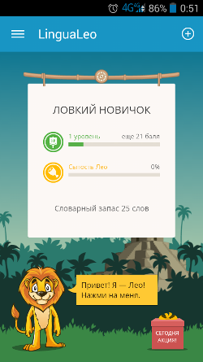

Рисунок 1 - Интерфейс приложения для платформы Android

**Минусы приложения**

* не всегда адаптированный перевод, то есть если вам нужно перевести фразу, то сервис будет переводить каждое слово отдельно, а не всю фразу, из-за чего перевод не всегда адекватно отображает контекст;
* нет возможности общаться с носителями английского языка;
* не все разделы бесплатные

**Приложение обучения английскому языку «Duolingo»**

Дуолинго (англ. Duolingo) — бесплатная платформа для изучения языка и краудсорсинговых переводов. Сервис разработан так, что по мере прохождения уроков пользователи параллельно помогают переводить веб-сайты, статьи и другие документы. К примеру, эта статья была переведена с английского языка добровольцами на Дуолинго, а позже вычитана и викифицирована. По состоянию на октябрь 2019 года пользователи, знающие русский язык, могут изучать английский, немецкий, французский и испанский языки; в процессе подготовки — шведский.

Эффективность подхода Дуолинго, основанного на анализе статистики, была проверена сторонним исследованием по заказу компании. Исследование, проведённое профессорами Городского университета Нью-Йорка и Университета Южной Каролины, показало, что 34 часа на Дуолинго дают столько же навыков чтения и письма, сколько даёт начальный семестровый курс в американском высшем учебном заведении, занимающий около 130 часов. Исследование не измеряло разговорные навыки. В процессе исследования 108 из 196 человек, изучающих язык на Дуолинго, бросили занятия менее чем через два часа. То же исследование показало, что пользователям Rosetta Stone необходимо от 55 до 60 часов занятий, чтобы выучить такой же объём знаний. Сравнения с другими бесплатными или недорогими курсами, такими как BBC и Before You Know It, не проводилось.

Команда Дуолинго также занимается разработкой связанных продуктов: Тестовый центр Дуолинго и Дуолинго для школ.

Дуолинго предлагает многочисленные письменные уроки и диктанты, однако разговорным навыкам уделяется меньше внимания. В Дуолинго есть игровое дерево навыков, по которому продвигаются пользователи, и словарный раздел, где можно практиковать уже изученные слова. Пользователи получают «очки опыта» (монеты, баллы) по мере изучения языка, например, после прохождения урока. Навыки считаются изученными, когда пользователи выполняют все связанные с ними уроки. За один урок можно заработать 10 очков. В Дуолинго также есть функция тренировки на время, когда пользователям даётся 30 секунд и двадцать вопросов. За каждый правильный ответ даётся одно очко опыта и семь или десять дополнительных секунд (время зависит от длины вопроса). За один курс пользователь может изучить до 2000 слов.

За прохождение всех уроков в навыке выдаётся 2 лингота, внутренняя игровая валюта. Существуют и другие способы приобретения линготов. Линготы можно тратить в игровом магазине или дарить пользователям, оставившим полезный комментарий на форуме.

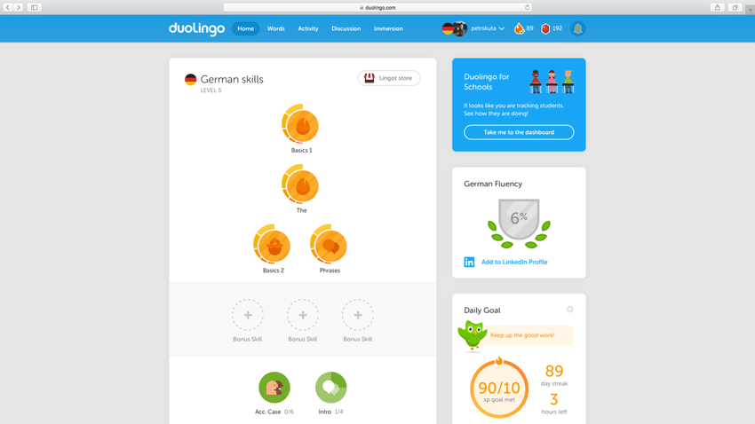

Рисунок 2 - Интерфейс приложения для платформы «Duolingo»

Дуолинго использует для обучения подход, основанный на анализе большого количества статистических данных. На каждом этапе система запоминает, какие вопросы вызвали у пользователей трудности и какие ошибки были совершены. Затем она агрегирует эти данные и использует для машинного обучения. Таким образом формируются индивидуальные уроки.

**Минусы приложения**

* Уроки не систематизированы. Даже несмотря на наличие справочных материалов, четкой картины у вас в голове не появится.
* Слишком легко для высоких уровней. Новой лексики не так много, поэтому на уровнях выше Intermediate стоит попробовать что-нибудь другое.
* Нет добавления материала от самого сообщества.

### 1.2 Важность подсистемы

Подсистема убирает скучный процесс обучения и вносит в него соревновательный элемент. Прогресс и результат пользователей системы будет отображаться на лидерборд чтобы пользователи системы могли стремиться к опережению других пользователей. Просмотр прогресса своего обучения может мотивировать обучающегося продолжить обучение.

Так как это подсистема, то можно изучать язык дома. В это время когда происходит пандемия все закрывают, и вы не можете ехать куда-то на лекции или дополнительные курсы, можно сидя дома изучать язык. Если вы ходите на какие-то дополнительные курсы, то ваш преподаватель может сам добавлять учебный материал и создавать тесты к ним на дистанции именно для вас.

### 1.3 Определение функциональных требований в разрабатываем подсистемы

**Диаграмма прецедентов**

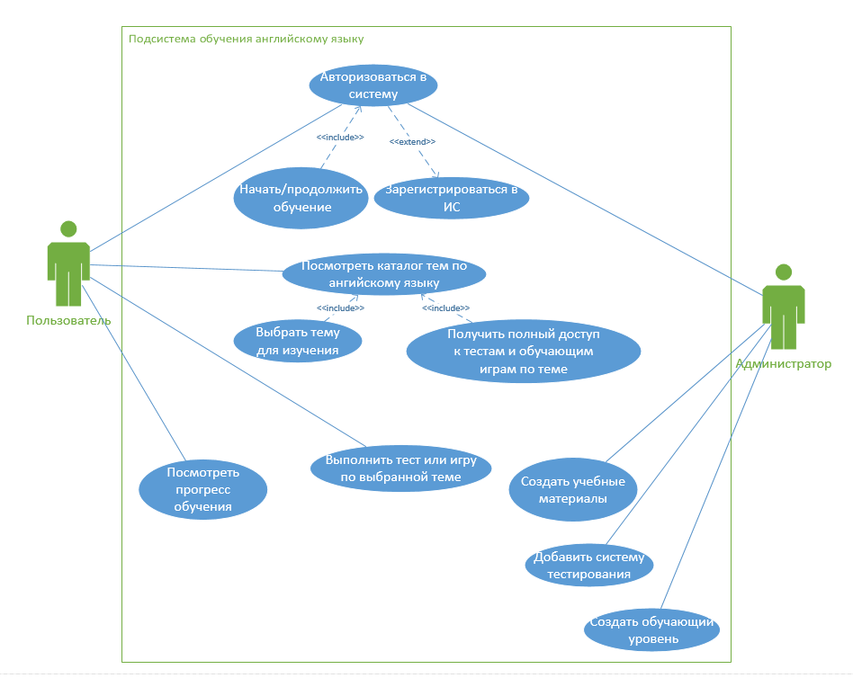

Рисунок 3 «Диаграмм прецедентов подсистемы»

**Ссылки**

1. ISO/IEC 12207:1995. (ГОСТ Р – 1999). ИТ. Процессы жизненного цикла программных средств.
2. ГОСТ Р 2.105-2019 Единая система конструкторской документации (ЕСКД). Общие требования к текстовым документам.
3. ИНТУИТ. Национальный открытый университет. Проектирование ИС. [Электронный ресурс] / http://www.intuit.ru/ - Электронные данные. – Режим доступа: http://www.intuit.ru/. Свободный. – Заглавие с экрана. – Яз. рус., анг.
4. ISO 9126:1991. (ГОСТ – 1993). ИТ. Оценка программного продукта. Характеристики качества и руководство по их применению.
5. ISO/IEC 14764: 1999. (ГОСТ Р – 2002). ИТ. Сопровождение программных средств.
6. ISO/IEC 15910:1999. (ГОСТ Р – 2002) ИТ. Пользовательская документация программных средств.
7. ГОСТ 34.602-89. ИТ. Техническое задание на создание автоматизированных систем
8. ГОСТ 34.201-89. ИТ. Виды, комплектность и обозначение документов при создании автоматизированных систем.
9. ISO 9001:2015. (ГОСТ Р – 2015). Система менеджмента качества. Требования.
10. РД 50-34.698-90. Методические указания. Информационная технология. Автоматизированные системы. Требования к содержанию документов